考研数学概率真题解析（2008年）
一、设随机变量X，Y独立同分布且X分布函数为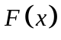，则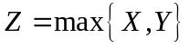分布函数为（ ）
二、
设随机变量X服从参数为1的泊松分布，则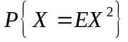＝
三、
设随机变量X与Y相互独立，X的概率分布为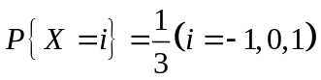，Y的概率密度为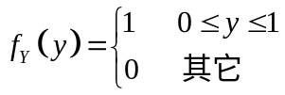，记
（1）求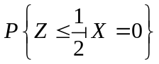
（2）求Z的概率密度

四、设某企业生产线上产品合格率为0.96，不合格产品中只有产品可进行再加工，且再加工的合格率为0.8，其余均为废品，每件合格品获利80元，每件废品亏损20元，为保证该企业每天平均利润不低于2万元，问企业每天至少生产多少产品？
五、
设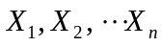是总体为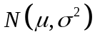的简单随机样本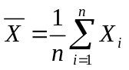，
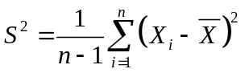，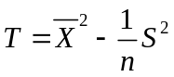
- 证是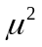的无偏估计量
- 当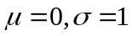时，求DT

一、
设随机变量X，Y独立同分布且X分布函数为，则分布函数为（ ）
A.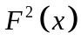 B.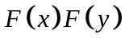 C.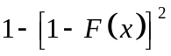 D.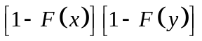
答案：A
：
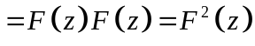

二、
设随机变量X服从参数为1的泊松分布，则＝
答案：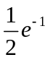
解答过程：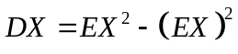，所以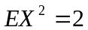
所以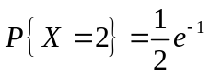

三、
设随机变量X与Y相互独立，X的概率分布为，Y的概率密度为，记
（1）求
（2）求Z的概率密度
解答过程：（1）
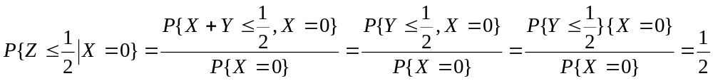
（2）当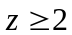时，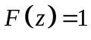
当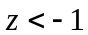时，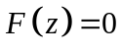
当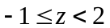时，
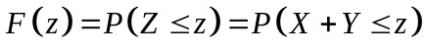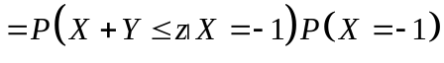
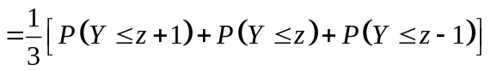
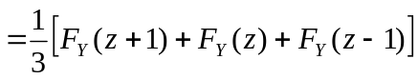

所以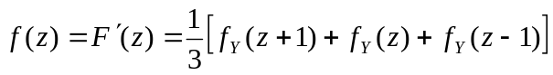，
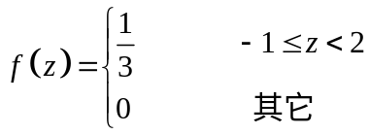

四、
设某企业生产线上产品合格率为0.96，不合格产品中只有产品可进行再加工，且再加工的合格率为0.8，其余均为废品，每件合格品获利80元，每件废品亏损20元，为保证该企业每天平均利润不低于2万元，问企业每天至少生产多少产品？
解答过程：
每件产品的合格率为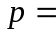0.96+0.04×0.75×0.8＝0.984
设为件产品中的合格产品，每天利润为，则服从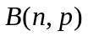分布。
于是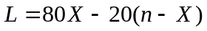，
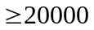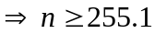，由于取整数，所以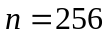。

五、
设是总体为的简单随机样本，
，
- 证是的无偏估计量
- 当时，求DT
解答过程：
（1）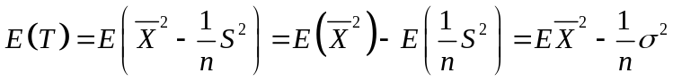
因为X：，所以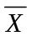：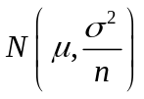，所以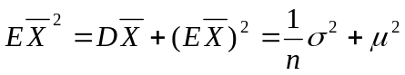
所以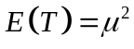，所以是的无偏估计量。

（2）注意：
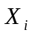服从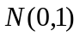分布，服从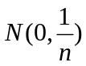分布，所以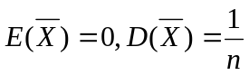；
另外服从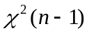分布，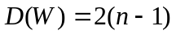；
于是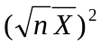服从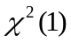分布，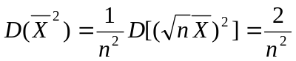；
并且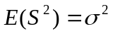，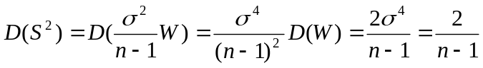。
所以：
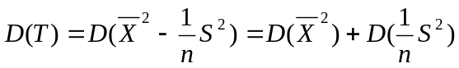（由于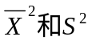在正态总体下独立）
